Задание. Отчет и закономерности
Дюгуров Сергей

- Общее количество обращений клиентов: 27350

- Период обращений: 13.11.2018 12:37:00 - 27.07.2020 19:31:00

- Среднее количество обращений клиентов: 2,01

- Количество обращений по индексу NPS
NPS | Количество
Детрактор | 11235
Нейтрал | 926
Промоутер | 15189

- Количество обращений по линиям
Линия | Количество
Страховая | 1
Лайфстайл | 16
Мобайл | 133
Путешествия | 143
Ипотека | 324
Кредиты | 389
седьмая линия | 422
вторая линия | 476
шестая линия | 568
Другое | 731
Кредит наличными | 1333
четвертая линия | 1640
третья линия | 4555
пятая линия | 5911
первая линия | 10708
Предположение №1: нагрузка на первую линию всегда будет самой высокой

- Количество обращений по чувствам вины
Чувство вины | Количество
Сотрудник WO | 1
Бот / Ассистент Олег | 1
Вина долгового агентства | 2
Авиакомпания | 3
Вина партнера и/или ДА | 4
Биржа | 4
Сотрудник Верификация | 8
Сотрудник ПМ/НО Физ.лиц | 10
Клиент | 14
Сотрудник Продаж | 21
Сотрудник Collection | 25
Партнер / организатор / агент | 30
Сотрудники нескольких подразделений | 72
Представитель | 77
Сотрудник ПМ/НО SME | 98
Сотрудник Бэк | 119
Вина партнера | 272
Сотрудник ОВО/ОЭО | 294
Вина банка | 387
Другое | 429
Системы и процессы банка | 686
Вина сотрудника | 724
Системы банка | 1002
Системы банка+сотрудники | 1900
- | 2418
Вина клиента | 5177
Положительный отзыв | 13572

- Количество обращений по годам и месяцам
Год | Номер месяца | Количество
2018 | 11 | 696
2018 | 12 | 1347
2019 | 1 | 1408
2019 | 2 | 1373
2019 | 3 | 1512
2019 | 4 | 1544
2019 | 5 | 1238
2019 | 6 | 1299
2019 | 7 | 1267
2019 | 8 | 1219
2019 | 9 | 1174
2019 | 10 | 1296
2019 | 11 | 1111
2019 | 12 | 1496
2020 | 1 | 1215
2020 | 2 | 1175
2020 | 3 | 1306
2020 | 4 | 1372
2020 | 5 | 1364
2020 | 6 | 1541
2020 | 7 | 1397

- Количество обращений по обоснованности
Обоснованность | Количество
- | 980
Частично обоснован | 1844
Не обоснован | 7767
Обоснован | 16759

- Количество обращений по дням недели
День недели | Количество
воскресенье | 2445
суббота | 3125
понедельник | 3575
вторник | 4354
среда | 4404
пятница | 4587
четверг | 4860
Предположение №2: нагрузка в выходные дни будет всегда меньше, чем нагрузка в будни

- Количество обращений по комментариям клиента
Комментарий клиента | Количество
Частые рассылки | 11
AntiVIP | 31
Лимиты на снятие/операции | 62
Начисление/сроки действия Миль | 79
Отказ/невозможность совершить операцию | 79
Приведи друга | 96
Исполнительное производство | 111
Начисление/сроки действия Баллов | 114
Сроки доставки/назначение встречи | 119
Мошенничество | 150
Снятие наличных/банкоматы | 158
Таргет (акции партнеров) | 180
Кредитный лимит | 187
Сроки рассмотрения заявки | 200
Проблема с пополнением | 202
Платные услуги | 212
Навязывание услуг/продуктов банка | 293
Инцидент | 418
Отказ в открытии продукта | 427
Личный кабинет | 455
Начисление кэшбэк по Tinkoff Black | 476
Блокировка продукта банком | 572
Мобильное приложение | 854
Оспаривание операции | 877
Процесс открытия продукта | 1037
Другое (заполнить Комментарий в опроснике) | 1696
Тарифы (%%, комиссии) | 2011
Просто благодарность Банку | 3400
- | 4036
Работа сотрудника | 8807
Предположение №3: комментарий клиента «Работа сотрудника» всегда будет самым частым

- Рассмотрим количество негативный обращений (детрактор) в зависимости от общего количества обращений одним клиентом

Ось абсцисс – количество обращений одного клиента
Ось ординат – процент негативный обращений

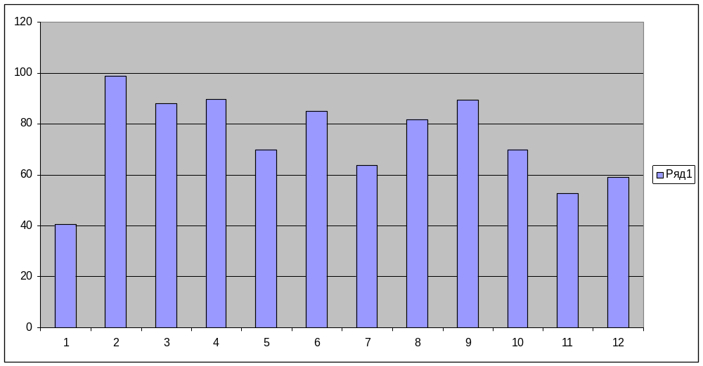

Предположение №4:
Самые негативные отзывы при двух обращениях клиента
Самые не негативные (положительные или нейтральные) отзывы при одном обращении клиента

Объяснение, почему при втором обращении самый высокий негатив:

Негатива в два раза больше, потому что проблему не решили с первого раза, и клиент этим фактом очень раздосадован. Он недоволен, что ему приходится дальше тратить усилия на решение своей проблемы и тем, что компания не способна оказать помощь с первого раза. Возможно,
нарушение обозначенных сроков решения проблемы

